新疆兵团第一师子弟学校2020-2021学年第一学期期末考试九年级物理试题

（卷面分值：100分 考试时间：90分钟）
注意事项
- 本试卷共4页。答题前，请考生在试卷密封区内规定的位置上认真填写科目、姓名、准考证号、考场号。
- 选择题部分必须使用2B铅笔填涂；非选择题部分必须使用0.5毫米的黑色签字笔书写。
- 把答案写在答题卷规定位置上，否则不得分。
一、单选题（本大题共13小题，每题3分，共39分）
1.工作和生活中，手机已成为人们常用的工具。华为智能手机的电池电压最接近
A．4V B．110V C．220V D．380V
2．下列现象中与分子热运动无关的是
A．春天，小溪里流水潺潺 B．盛夏，洒水后的路面变干
C．秋天，校园里丹桂飘香 D．冬天，室外冰雕一天天变小
3.下列事例中，通过热传递的方式改变物体内能的是
A．铁丝反复弯折后发热 B．双手互搓发热 C．钻木取火 D．晒太阳取暖
4.下列几种材料，可用来制作避雷针的是
A.橡胶 B．铜 C．玻璃 D．陶瓷
5.双手相互摩擦时感觉发热，这一过程的能量转化与四冲程汽油机的哪个冲程相同
A．吸气冲程 B．压缩冲程 C．做功冲程 D．排气冲程
6.有一电路上串联着20只灯泡，如果电源插头处的电流为200mA，那么通过第10只小灯泡的电流是
A．10mA B．20mA C．200mA D．100mA
7.用与橡胶棒摩擦过的毛皮靠近与丝绸摩擦过的玻璃棒，则毛皮与玻璃棒
A．相互吸引 B．相互排斥 C．无相互作用 D．可能相吸也可能相斥
8.如图所示的各种情况，人体不会触电的是
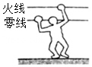
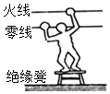
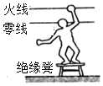
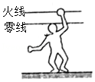
A B C D
9. 如果家庭电路中发生短路，会造成
A．灯泡烧坏 B．跳闸或保险丝熔断 C．灯泡亮度变暗一些 D．用电器仍然正常工作
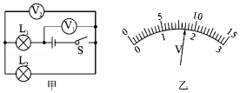
10.甲图所示电路,当闭合开关后，两个电压表指针偏转均为乙图所示，则灯泡L₁和L₂两端的电压分别为
A．1.7 V 6.8 V
B．6.8 V 1.7 V
C．1.7 V 5 V
D．8.5 V 1.7 V
11.如图所示的电路中，变阻器的滑片向右移动时，电表读数变化正确的是
A．电流表读数变小
B．电流表读数变大
C．电压表读数变小
D．电压表读数不变
12．两个电热丝的阻值相等，把这两个电热丝串联起来使用时，烧开一壶水需要20分钟；如果把它们并联在同一电源上使用，烧开同样一壶水需要的时间是
A．5分钟 B．10分钟 C．20分钟 D．40分钟
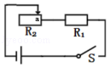
- 在如图所示的电路中，闭合开关S，滑片位于a点时，R₁消耗的功率为36W；
现在把滑片向左移动s，R₁消耗的功率为16W；若再向左移动s，R₁的功率为
A．4W B．9W C．16W D．25W
- 填空题（本大题共4小题，每空1分，共25分）
14. 汽车在生活中有广泛的应用。
- 一单缸汽油机的转速是4200r/min，它1秒钟对外做功 次，它完成吸气冲程时，吸入气缸里的物质是 （填A.空气B.汽油C.空气和汽油的混合物）。汽油机获得动力的是 冲程。用水来冷却汽缸是因为水的__________较大。
- 郭老师开的是一种“涡轮增压”（T型）轿车，通过给发动机更足量的空气使汽油更充分地燃烧，比普通轿车（L型）更节能。同样的汽油加在T型轿车内与加在L型轿车内热值 （填“更大”或“一样大”或“更小”）。郭老师家这辆汽车的最低油耗可达0.2kg/（kW•h），（最低油耗是指燃烧最少的汽油获得最大有用功的能量），该汽车发动机的效率最高 %。（q_{汽油}=4.6×10⁷J/kg）
15.如图甲所示的是小明家的电路图。
- 漏电保护器与三孔插座是 联，三孔插座上最中间插孔内导线应和 相连；当站在地上的人不小心间接接触了插座中火线时，电流经过人体流入大地，这时电路中的 会迅速切断电流，对人身起到保护作用。小明用试电笔插入插座左右两孔时，发现右孔能使试电笔氖管发光，则这孔为 （ 填“火线”或“零线”）。小明同学将一台电烤炉接入插座，电烤炉是利用电流的 效应工作的；电烤炉与电路中的灯泡是 联。
- 小明家的电能表间隔30天的两个读数如图乙所示，他家这30天用电量为 千瓦时；如果此电能表在5min内转盘转了40r，那么该电路中的用电器在这段时间内消耗的电能为 J。
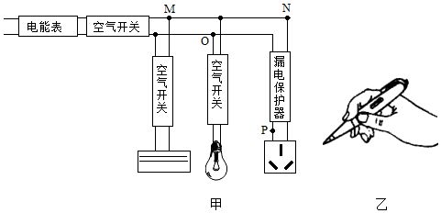
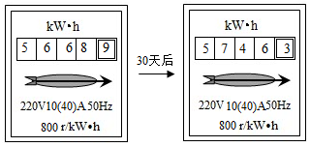

乙

16.某品牌太阳能热水器保温储水箱储水120Kg，当储水箱中的水吸收的热量为2.52×10⁷J时，水升高的温度为______℃，这些热量相当于效率为42%的燃气灶完全燃烧______m³的天然气放出的热量。（天然气的热值q=4×10⁷J/m³，c_{水}=4.2×10³J/（kg•℃））
九年级物理上期末试题卷 第2页 （共4页）

17.某品牌四旋翼无人机，它采用4个电机带动旋翼（螺旋桨）转动，对下方空气施力的同时获得升力。下表是该无人机的部分参数：
整机质量 | 2kg | 电动机工作电压 | 12V
电池额定电压 | 15V | 悬停时每个电动机功率 | 60W
电池容量 | 5000mA•h | 电动机数量 | 4
- 该无人机充满电时，电池可以储存 J的电能，电池向外供电时将 能转化为 能。
- 电动机在工作时要保持其两端电压为12V不变，通过电子调速器（简称电调）来控制电动机的电流从而改变电动机的功率，每一个电动机连接一个电调，那么电动机和电调的连接方式是 （填“并联”或“串联”），四个电动机之间的连接方式是 （填“并联”或“串联”）；若电源电压全部加在电动机和电调的两端，则电动机和电调的功率之比为 。
- 该无人机悬停时流过每个电动机的电流是 A，若每个电动机的线圈电阻为0.4Ω，线圈电阻的发热功率为 W，电动机消耗的电能转化的机械能为 W。
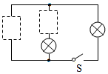
三、作图题（本大题共3小题，每题2分，共6分）
18．在图示电路的虚线框中填入电池或电表的符号，组成串联的电路。
19．如图所示是玩具电风扇的连接电路，请在方框内画出对应的电路图。电风扇可以用“”这样的符号表示。
18题
20．如图所示，请将滑动变阻器接入电路。要求：滑动变阻器的滑片向右滑动时灯泡变暗。
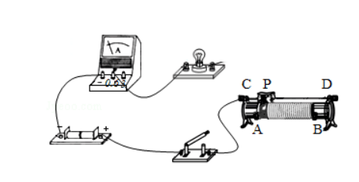
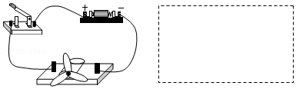

19题
20题
四、实验题（本大题共2小题，每空2分，共22分）
21.在探究”比较不同物质吸热能力“的实验中，实验装置如图所示

加热时间/min | 0 | 1 | 2 | 3 | 4
甲的温度/℃ | 34 | 42 | 50 | 58 | 66
乙的温度/℃ | 10 | 22 | 34 | 46 | 58
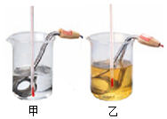

（1)实验中应取 （填“质量”或“体积”）相同的甲、乙两种液体，分别倒入相同的两烧杯中，用相同的电加热器加热。当它们吸收相同热量时，通过比较 （填“升高的温度”或“加热的时间”）来判断吸热能力的强弱。
（2）通过实验，记录数据如表格所示。从开始加热均达到58℃时，甲、乙两种液体吸收的热量
Q_{甲} Q_{乙}（填“<”、“=”或“>”）；分析实验数据可知 物质的比热容更大（填“甲”或“乙”）。
22.物理兴趣小组的同学们在探究“电流与电阻的关系”的实验中，设计了如图甲所示的电路。电源电压保持不变，所给的定值电阻的阻值分别为5Ω、10Ω、15Ω、20Ω、30Ω 。
A
R₁1
乙 丙
（1）在连接电路时，开关应处于 状态，滑动变阻器的滑片P滑至 端（填“左”或“右”）。
（2）他们连接好电路后，闭合开关，发现电压表无示数，电流表有明显示数，电路中只有一处故障且发生在R或者R₁上，则故障原因可能是 ．
（3）实验中，电源是3节新干电池组成，则电源电压 V。同学们根据实验数据画出I﹣R图象如乙图所示，他们将10Ω的定值电阻换成20Ω的定值电阻，电压表的示数为 V。
（4）同学们又用本次实验器材探究了电流与电压的关系，做出图象如图丙，由图可知：使用的定值电阻是 Ω，图中阴影部分面积表示的物理量是 。
五、计算题（本大题共2小题，每题4分，共8分）
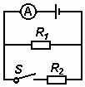
23.如图所示，电阻R₁的阻值为10Ω，R₂的阻值为30Ω，当开关S断开时，电流表示数为0.3A。求：
（1）电源电压；
（2）当开关S闭合时，干路上的电流大小。

如24.如图所示的电路中，当ab两点间接入4的电阻时，其消耗的功率为16W；当ab两点间接入16的电阻时，
其此电阻消耗的功率仍为16W。求：
（1）ab两点间接入4的电阻时，电路中的电流；
（2）电源的电压。
a
b
R₀

新疆兵团第一师2020—2021学年第一学期九年级期末考试
物理参考答案
一、单选题（本大题共13小题，每题3分，共39分）
题号 | 1 | 2 | 3 | 4 | 5 | 6 | 7 | 8 | 9 | 10 | 11 | 12 | 13
选项 | A | A | D | B | B | C | B | C | B | B | A | A | B
- 填空题（本大题共4小题，每空1分，共25分）
- (1) 35 C 做功 比热容
- 一样大 39
- (1) 串 大地 漏电保护器 火线 热 并
（2）77.4 1.8×10⁵
- 50 1.5
- （1)2.7×10⁵ 电能 机械能
（2）串联 并联 4：1
- 5 10 50

- 作图题（本大题共3小题，每题2分，共6分）
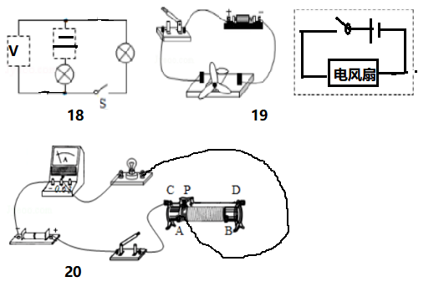
- 实验题（本大题共2小题，共22分）
- （1）质量 升高的温度 （2) < 乙
- （1）断开 左 (2) R短路 (3)4.5 3 (4)5 电功率
- 计算题（本大题共2小题，每题4分，共8分）
- (1) 3V (2)0.4
(1) 2A (2)24V

